Versuchsdokumentation
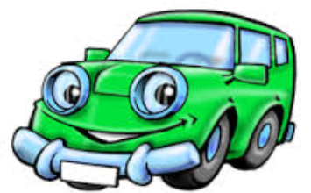
Name: Klasse:
- Fragestellung

- Beobachtungen beschreiben

- Diagramme – Darstellung der Beobachtungen

- Berechnungen – Erklärungen für Beobachtungen / Diagramme

Online unter: https://www.google.at/search?q=auto&client=firefox-b&source=lnms&tbm=isch&sa=X&ved=0ahUKEwimh-3hx8bNAhVLBcAKHW1PCDgQ_AUICCgB&biw=992&bih=438#tbm=isch&q=auto+comic&imgrc=-fFzRT4HYoPXMM%3A, abgerufen am 26.06.2016

